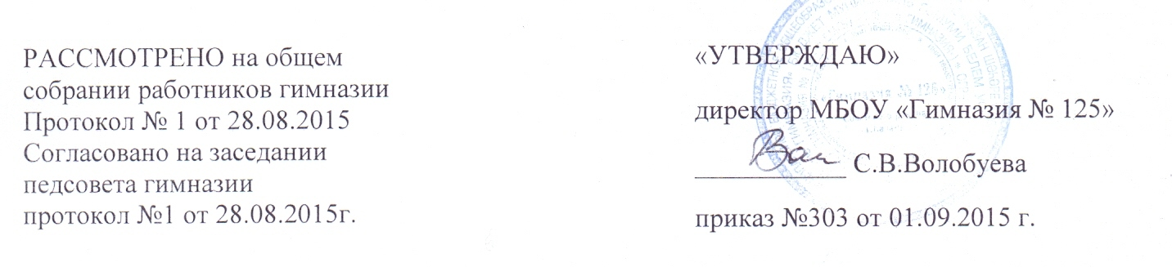
ПОЛОЖЕНИЕ
о делении на подгруппы при изучении отдельных предметов
в МБОУ «Гимназия №125» Советского района г. Казани
1. Общие положения
1.1. Настоящее Положение определяет порядок организации деления класса на подгруппы при изучении отдельных учебных предметов учебного плана в муниципальном бюджетном общеобразовательном учреждении «Гимназия №125» (далее – ОУ).
1.2. Настоящее положение разработано в соответствии со ст. 28 «Компетенция, права, обязанности и ответственность образовательной организации» Федерального закона от 29.12.2012 №273-ФЗ «Об образовании в Российской Федерации, Закона Республики Татарстан "Об образовании" от 22.07.2013 №68-ЗРТ (с изменениями от 23.07.2014 № 61-ЗРТ), Закона Республики Татарстан от 08.07.1992 № 1560-XII «О государственных языках РТ языках в РТ»; письма МО РТ № 1358 от 07.09.2000 года "О порядке деления классов на группы при изучении языков», письма МО РТ № 1417 от 04 сентября 1999 года "О порядке деления классов на группы при изучении татарского языка и литературы», Уставом гимназии.
1.3. При проведении занятий по русскому языку, иностранному языку, технологии, по информатике и ИКТ, при проведении элективных курсов при организации предпрофильной подготовки, по физической культуре на уровне среднего общего образования, допускается деление класса на две группы, если наполняемость класса составляет 25 человек.
1.4. При проведении занятий по татарскому языку, литературному чтению на татарском языке и татарской литературе класс делится на группы независимо от наполняемости. В случае если после деления класса на группы количество обучающихся в группе 8 человек и менее, то группа объединяется с аналогичными группами параллельных классов. Объединение групп разных классов не допускается.
1.5. При наличии необходимых условий и средств в школе возможно деление на группы классов с меньшей наполняемостью.

2. Организация деления на подгруппы
2.1. Группы формируются классным руководителем совместно с учителем-
предметником с учетом равномерного распределения учащихся с разным уровнем владения учебным материалом. Список вновь сформированных групп утверждается приказом директора ОУ.
2.2 При проведении занятий по технологии и физической культуре деление на группы осуществляется по гендерному признаку, так как у мальчиков и девочек разные программы обучения.
2.3. Занятия групп проводятся в один день параллельно или в разные учебные дни согласно утвержденного расписания.
2.4. Прибывшие в течение учебного года обучающиеся зачисляются в группу с наименьшим количеством обучающихся. При равном количестве обучающихся родителям и обучающимся предоставляется право выбора группы.
2.5. При формировании групп изучения татарского языка и литературы, литературного чтения на татарском языке учитывается уровень владения языком с учетом пожеланий родителей.
2.6. Переход обучающихся из одной группы в другую допускается при наличии заявления родителей и соответствующего распоряжения директора ОУ, в том числе и в устной форме.
3. Изменения и дополнения
1. Настоящее положение может быть изменено и дополнено в соответствии с вновь изданными нормативными актами федерального регионального и муниципальных органов управления образованием.

